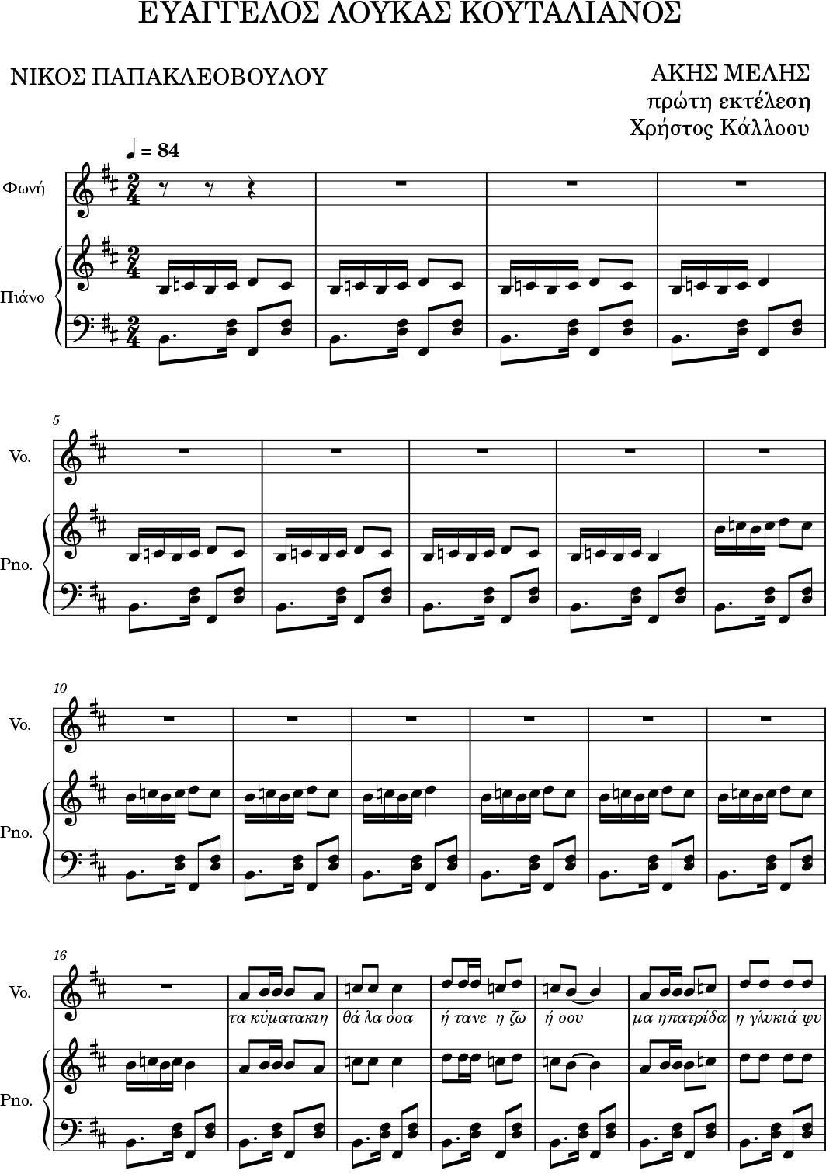

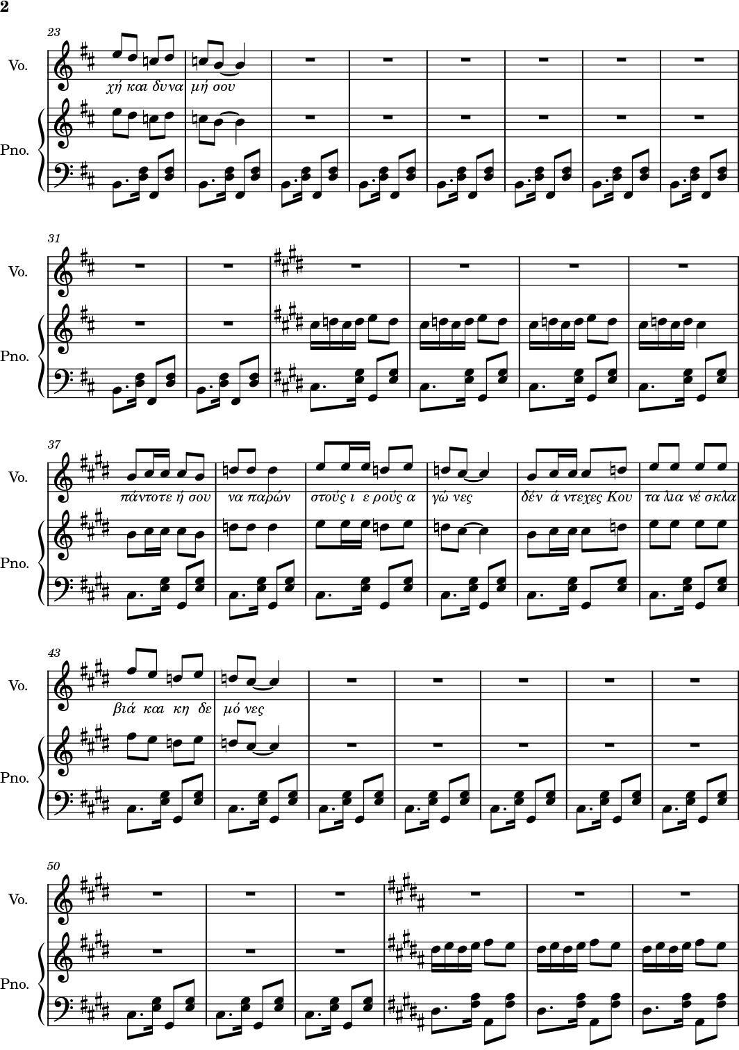

Εικόνα που περιέχει πίνακας

Περιγραφή που δημιουργήθηκε αυτόματα

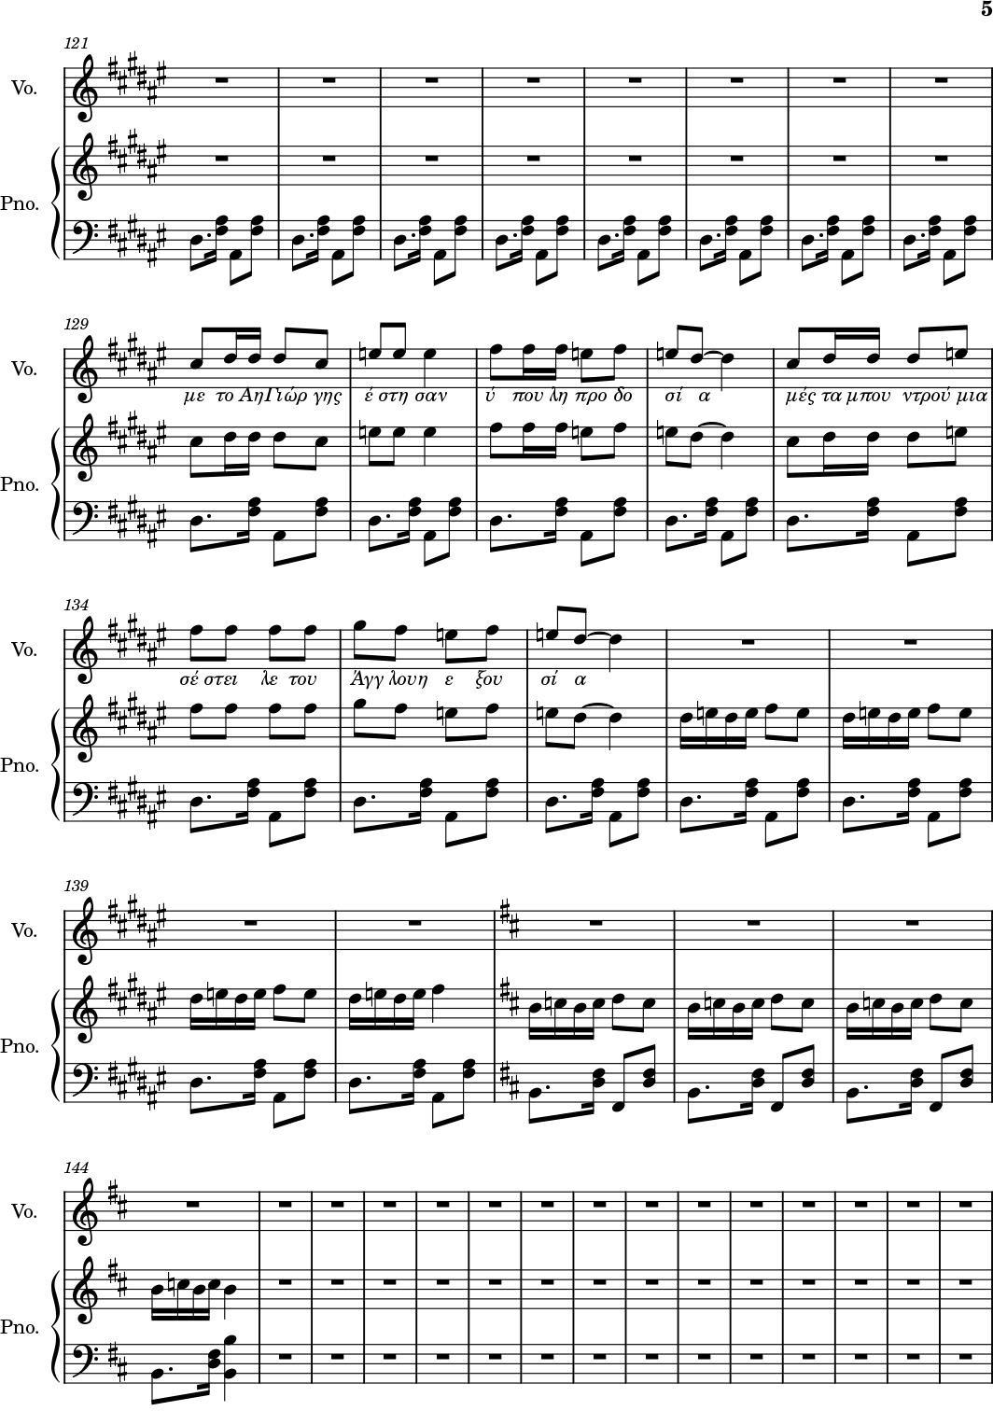

Εικόνα που περιέχει πίνακας

Περιγραφή που δημιουργήθηκε αυτόματα